* 项目的流程 ——2020年6月15日星期一
  + 个人软件过程（Personal Software Process, PSP）的7个基本开发阶段

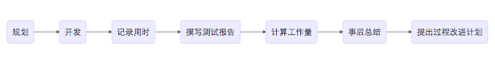

* + 开发过程 ——2020年6月15日星期一

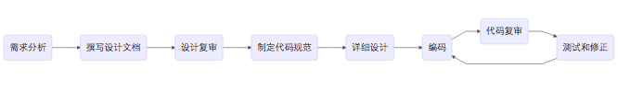

* + 哪怕是一个人的项目，按照流程执行软件开发的每个过程，将大大的提高开发的效率和代码的可维护性。
* 个人成长能力方向 ——2020年6月15日星期一
  + 首先是代码能力
  + 软件架构实际能力、软件工程的思想
  + 职业素养的提升
* 工程师开发能力的衡量 ——2020年6月15日星期一
  + 工作量和项目质量两个方面
  + 工作量、工作时间、项目质量、是否按预期时间提交
* 职场中的工程师 ——2020年6月15日星期一
  + 软件工程师（Software Development Engineer, SDE） 往往分为 初级工程师（SDE I）、中级工程师（SDE II）、高级工程师（Senior SDE）、首席工程师（Principal SDE） 和一些更高的职位，如：技术合伙人（Partner Engineer）、杰出工程师（Distinguished Engineer）、技术专家（Technical Fellow） 等。
* 形成工程师的肌肉记忆 ——2020年6月15日星期一